范德蒙德多项式插值、拉格朗日插值、牛顿插值、分段线性、分段三次Hermite插值，并完成各方法之间的对比。

整体的计算结果图  
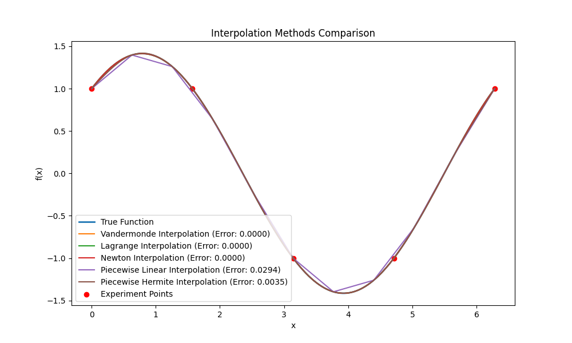

Hermite三次插值（修改后基于差商的分段三次Hermite插值方法）

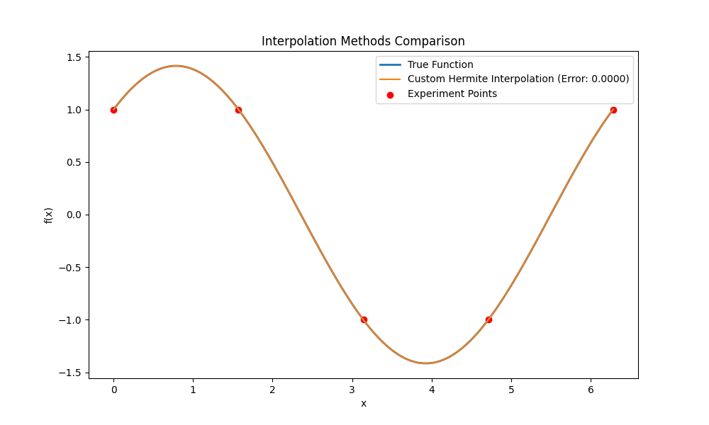

拉格朗日插值法：

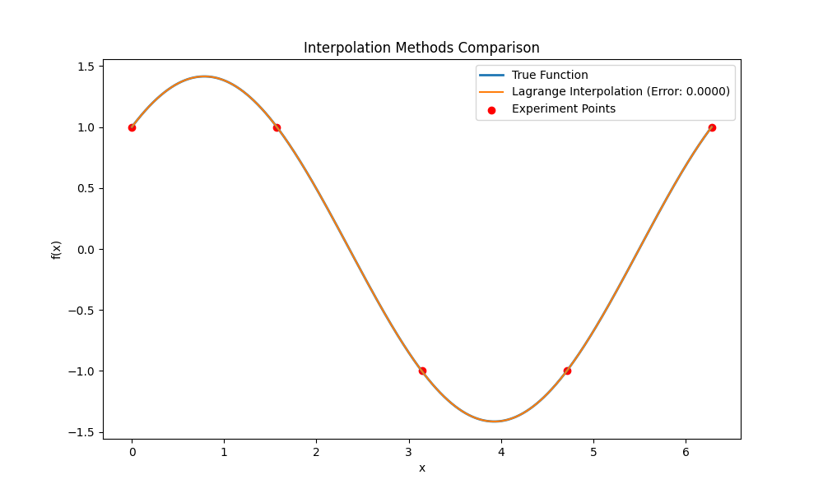

线性插值法：

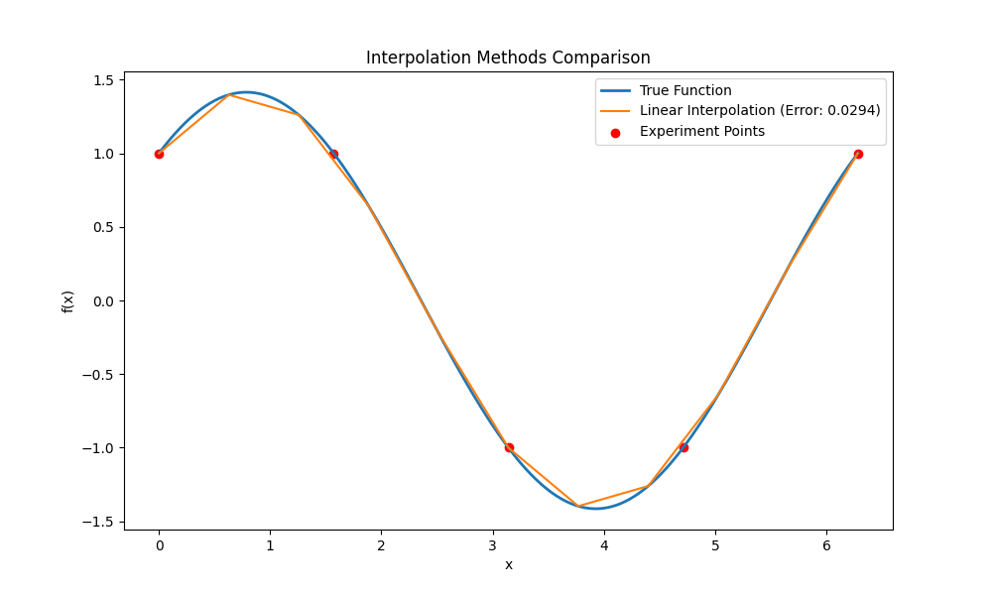

牛顿插值法：

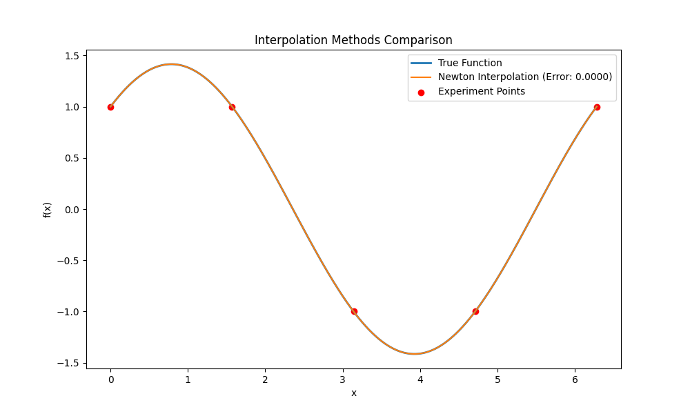

范德蒙德插值法：

